**112學年度****桃園市政府教育局辦理藝術與美感深耕計畫**

**跨領域美感教育卓越領航計畫**

**壹、依據：**

1. 教育部補助辦理藝術教育活動實施要點。
2. 教育部美感教育中長程計畫-第二期五年計畫(108-112)。
3. 112學年度教育部補助直轄市及縣(市)政府辦理藝術與美感深耕計畫。
4. 112學年度桃園市政府教育局辦理藝術與美感深耕計畫。

**貳、目的：**

1. 厚植學生的跨領域素養: 遴選代表性學校為跨領域美感課程研發與教學的領導者，引領後進學校共同實踐跨領域美感教育之價值理念，培育學生美感素養、拓展學習經驗。
2. 培育教師的跨領域教學創課能力: 教師需要掌握多個學科的知識，教學方法和策略、透過協同合作教學，教師在不同領域學習和成長，協助學生統整學習、理解和應用，應對未來社會的挑戰，提高學生的美感感知力和解決問題能力。
3. 銜接教育部跨領域美感教育卓越領航計畫，持續鼓勵教師跨領域美感素養教學能力。

**参、辦理單位：**

1. 指導單位：教育部
2. 主辦單位：桃園市政府教育局
3. 承辦單位：桃園市慈文國小

**肆、補助對象：**本市各市立高國中小。

**伍、執行範疇與要項：**

1. 計畫主旨：由藝術領域教師作為啟動者，偕同其他學科領域教師籌組跨領域美感課程教師專業社群，開放性討論課程計畫，審視跨領域之需求與發展，共同開發、實踐跨領域美感教育課程，透過課程融會藝術知能，活化學科教學，讓學生獲得全面且創新的學科及藝術學習歷程。
2. 計畫期程：

自112年8月1日起至113年5月31日止。學校執行開發跨領域美感教育課程方案之期程共計2學期，包含112學年度上、下學期。**本案需配合中心學校辧理之分享/檢核會或成果發表會，協助推廣跨領域課程執行成果。**

1. 經費補助：經本計畫獲選之選校，每校補助一學年課程執行經費最高新台幣10萬元，運用於跨領域美感課程精煉與深化、開發與實踐、辦理教師增能研習與教育推廣等。

**陸、計畫期程及審查標準說明：**

1. 欲申請學校擬定活動實施計畫暨經費概算表，送慈文國小審核，經審核通過者得酌予補助經費，並依規定核銷。
2. 審查標準:

|  |  |  |
| --- | --- | --- |
| 學校審查項目 | | 比重 |
| 教師專業社群發展 | 組織架構 | 20% |
| 教師共備規劃 |
| 跨領域美感課程規劃 | 課程與教學 | 50% |
| 議題融入 |
| 深化與推廣價值 |
| 分享推廣規劃 | 教師增能研習、課程觀摩會 | 10% |
| 外部資源 | 校際聯盟、伙伴學校、校外資源 | 10% |
| 過去課程實踐、推廣情形 | 曾獲重大議題相關獎項  公開授課、發表活動 | 10% |

1. 期程:
2. 說明會：112年8月23日(三)上午10:00～11:00
3. 提案申請:說明會後至112年9月12日(二) (以郵戳為憑)
4. 審查時間:112年9月19日(二) 下午13:30～15:30審查，並核定計畫項目及補助經費。
5. 活動辦理時間:112年8月1日至113年5月31日。
6. 期中考核：113年1月19日(五) (暫定)，請各申辦學校應上網填寫現況進度。
7. 繳交成果資料:113年6月10日(一)前至本計畫網站登打成果資料，並函報經費核結與成果報告。

**柒、補助原則：**

1. 經費補助原則：每校補助10萬元為上限。
2. 申請案有下列情形之一者，不予補助：

1.申請補助之項目經費，已獲教育部、本局或其他單位補助者。

2.屬其經常性業務且已編列年度經費預算。

3.屬單位例行性活動（例如畢業展、畢業旅行、校慶展演等）、年會或聚會性活動。

1. 注意事項:本計畫以補助經常門為限。
2. 本案為競爭型計畫，應盡所能依審查標準提列相關內容，以供專家審閱。

**捌、申請程序及實施方式：**

**繳交**書面審查資料**1式2份，**應包含**計畫、經費概算表(如附件1及2)及相關附件**。

**玖、經費請撥與核銷：**

* + 1. 本計畫今年度所需經費由教育局專案補助應專款專用，不得挪用至其他用途。
    2. 受補助之學校應依計畫內容確實執行，因故延期或變更計畫及經費時，需函報教育局並敘明理由。
    3. 受補助學校應於該計畫結束後提報成果報告至中心學校審核，經審核未依計畫辦理者，不予補助次年度經費；未依計畫期限辦理、擅自更改計畫內容、期末未提成果報告表、經費收支結算表或成果績效不彰者，列為次年度不予補助對象。
    4. 本案期中考核暫訂於第一學期末(113年1月19日)，請各申辦學校應上網填寫現況進度，本局得邀請學者、專家，依現況進度召開期中考核會議，獲補助學校有義務至期中考核會分享進行內容。
    5. 補助款如有結餘或辦理計畫未達預期，應繳回結餘款。
    6. 本案由教育局分二期撥款;核結時請檢附收支結算表、敘獎名單及核章之書面成果報告（如附件3，請將核章後成果報告電子檔一併上傳至網站），其內容包括量之分析（如活動場次、數量、參加人數及教材研發之件數等）、質之分析（如活動辦理之課程內涵與成效、過程檢討、問題解決策略及活動相關照片等）等；未檢附書面報告及電子檔者，不予結案。
    7. 本案敘獎額度每校嘉獎1次5名,餘實際表現者,覈實頒發獎狀1紙。

**拾**、**預期效益：**強調培養以人為本的「終身學習者」，提升教師教學品質、教師專業知能以及開發群科教學資源等方向，以「自發」、「互動」及「共好」為理念，並持續推動「跨領域美感教育卓越領航計畫」的教師團隊研究及課程成果、深化與普及跨領域美感課程。。

**拾壹、**本計畫奉桃園市政府教育局核定後實施，如有未盡事宜，得另行補充修訂。

附件1 **跨領域美感教育卓越領航計畫申請書**

|  |
| --- |
| **(封面)**  **112學年度○○學校辦理藝術與美感深耕計畫**  **申請書**  **【跨領域美感教育卓越領航計畫】**  **申請單位：○○○○**  **聯絡人：○○○**  **電話：0000000000**  **E-MAIL：0000000000**  **計畫執行期程**  **中華民國112年8月至113年6月** |

|  |  |  |  |  |  |  |  |
| --- | --- | --- | --- | --- | --- | --- | --- |
| **壹、基本資料** | | | | | | | |
| **教育階段** | | □國民小學 □國民中學 □高中(職) | | | | | |
| **學校 所屬縣市** | |  | | | 學校班級數 | |  |
| **學校全名** | |  | | | 學校師生數 | | 教師 學生  師生比約1： |
| **學校地址** | |  | | | 學校  電話/傳真 | |  |
| **跨領域 美感教育**  **團隊聯絡人** | | 姓名 | | | 職稱 | | 手機/電話 |
| **E-mail** | |  | | | | | |
| **團隊成員** | |  | | | | | |
| **跨領域學科** | | （須至少包含兩個不同領域/學科，其一須為藝術學科） | | | 議題融入 | |  |
| **校際聯盟** | | （如：本計畫師培/合作大學、鄰近學校、跨階段學校、跨校領域教師等） | | | | | |
| **校外資源** | | （如：駐校藝術家、藝文場館、文化古蹟、民間藝術團體等） | | | | | |
| **曾參與跨領域美感計畫年度** | | （請備註榮獲績優學校之年度、獎項） | | | | | |
| **曾榮獲重大**  **教育議題**  **相關獎項** | |  | | | | | |
| **貳、遴選指標** | | | | | | | |
| **1.跨領域團隊組織之成員** | | | | | | | |
| 1-1擬執行計畫之實施方式或校內專任藝術領域教師員額 | | | | | | | |
| 國小階段  (實施方式) | □ 級任包班 | | | □ 科任教學 | □ 其他（例如：校訂課程、彈性課程、主題課程等）請說明： | | |
| 中等階段  (藝術教師) | □ 6位以上 | | | □ 3~5位 | □ 1~2位 | | □無 |
| 1-2擬參與本計畫之教師組成(可複選) | | | | | | | |
| 國小階段 | | | 1-2-1藝術領域：（需至少擇一學科）  □ 視覺藝術  □ 音樂  □ 表演藝術  1-2-2國小階段其他領域：（需至少擇二領域）  □ 語文 □國語文 □本土語文∕新住民語文 □英語文  □ 數學  □ 社會  □ 生活  □ 自然科學  □ 綜合活動  □ 健康與體育  □ 其他: | | | | |
| 中等階段 | | | 1-2-1藝術領域：（需至少擇一學科）  □ 視覺藝術∕美術∕藝術生活  □ 音樂  □ 表演藝術  1-2-2中等階段其他領域：（需至少擇二領域）  □ 語文領域 □國語文 □英語文  □ 數學領域  □ 社會領域 □歷史 □地理 □公民與社會  □ 自然科學領域 □理化 □生物 □地球科學 □物理 □化學  □ 綜合活動領域 □家政 □童軍 □輔導 □生命教育 □生涯規劃 □環境科學概論 □法律與生活  □ 科技領域 □資訊科技 □生活科技  □ 健康與體育領域 □健康教育 □體育 □健康與護理  □ 其他: | | | | |
| 1-3預期開發課程之教學對象 | | | | 年級別： | | 參與學生數： | |
| 1-4行政團隊參與者  (可複選) | | | | □校長 □教務主任 □學務主任 □總務主任 □教學組長  □其他: | | | |
| **2.執行跨領域計畫之前備經驗**(歷年曾參與之合作計畫) | | | | | | | |
| 2-1貴校是否曾參與相關之教育計畫  □是(請於右欄填表說明)  □否 | | | | 請逐項說明曾參與之教育計畫名稱及參與年度： | | | |
| **3.發展在地夥伴學校關係** | | | | | | | |
| 3-1貴校是否有建立校際聯盟相關經驗  □是(請於右欄填表說明)  □否 | | | | 請逐項描述曾建立之校際聯盟經驗： | | | |
| 3-2如參與計畫，可能發展之在地夥伴學校為:  (學校名稱，可填一個以上) | | | | | | | |
| **4.自評符合之各縣市政府推薦及本計畫遴選優先條件**(須包含**至少三個**以下條件)  □曾獲跨域美感獎項之績優種子學校：榮獲獎項  □曾獲重大教育議題相關獎項：榮獲獎項  □本計畫前期之種子學校／合作實驗學校：參加期程  □能配合本計畫需求發展特定藝術類科與學科之課程方案者。  □能配合本計畫方針發展重大議題融入藝術類科者。  □參加今年度計畫補助申請說明會：參加日期  □曾執行其他跨領域課程開發者  □學校行政端認同並強力支持本計畫者  □極需資源挹注以建構跨領域美感課程者  □藝術師資完備者。  □其他(請說明)：  針對上述勾選情形，請加以說明: | | | | | | | |
| **5.執行跨領域美感教育課程計畫之需求** | | | | | | | |
| 5-1貴校參與跨領域計畫後預期達到之願景：(可複選)  □能發展並呼應十二年國民基本教育課程綱要  □能發展學生多元化學習經驗，提升學習動機  □能擴充學生多元化學習管道，實踐跨領域美感素養融入生活  □能發掘並建構校本課程發展  □能發掘並連繫不同領域，以擴充學生學習經驗  □其他(請說明)：  5-2 請說明貴校發展跨領域美感教育課程計畫之需求：  □提供教師增能相關訊息  □提供發展課程相關資源  □提供學生多元探索管道  　□提供校園增添美感氛圍  □其他(請說明)：  5-3 請說明貴校發展跨領域美感教育課程計畫之優勢： | | | | | | | |

|  |  |
| --- | --- |
| **參、執行內容** | |
| **執行主題** |  |
| **計畫目標** |  |
| **內容:**跨域美感計畫規劃理念（包含：教師專業社群共備規劃、組織架構與創課方案設計理念、課程推廣方式等） | 1.計畫應包含參加人數、活動性質、活動流程、時間及地點等相關資料  2.預定執行期程及進度。 |
| **執行前預期成果**  **(文字說明)** |  |
| **活動名稱** |  |
| **活動日期** |  |
| **活動地點** |  |
| **參與對象** |  |
| **質化績效評估** |  |
| **量化績效評估** |  |

**112學年度桃園市政府教育局辦理藝術與美感深耕計畫**

**跨領域美感教育卓越領航計畫**

經費概算表

**※ 注意：**

**以下經費概算表已填單價、單位、數量之欄位請勿更改，項目名稱不得更改，項目可減少不得增加，請完成本表後刪除本框。**

|  |  |  |  |  |  |
| --- | --- | --- | --- | --- | --- |
| 經費項目 | | 計畫經費明細 | | | |
| 單價(元) | 數量 | 總價(元) | 說明 |
| **業**  **務**  **費** | 講座鐘點費(外聘) | 2,000 | 節 |  | 每學期舉辦1場增能工作坊/講座所使用的講師費用，一場兩節。依據「講座鐘點費支給表」，外聘國內專家學者支給上限為2,000元，內聘主辦機關(構)學校人員支給上限為1000元。 |
| 講座鐘點費(內聘) | 1,000 | 節 |
| 鐘點費 |  | 節 |  | 1. 提供執行本計畫之教師參與計畫相關會議、增能活動等之減授鐘點、或協同教學鐘點等。 2. 依據「公立中小學兼任及代課教師鐘點費支給基準」，高級中等學校每節420元。國民中學每節378元。國民小學每節336元。 |
| 指導費 |  | 節 |  | 於正規課程外時間辦理進班施作、共備課程等方可支領，為撙節經費，國民中學每節378元。國民小學每節336元。並依實際參與教師人數核實支給。(鐘點費與指導費不得重複支領) |
| 全民健康保險補充保費 | 0 | 2.11% |  | 講座鐘點費、鐘點費、指導費之二代補充保費。 |
| 膳費 | 120 | 人次 |  | 提供課程觀摩中計劃團隊、委員、各校方觀摩人員之餐費。(含茶水20元) |
| 國內旅費 |  | 趟 |  | 提供外聘講師之來回交通費。依桃園市國內出差旅費支給要點辦理，核實支應。 |
| 場地布置費 |  | 1式 |  | 提供每學期舉辦增能工作坊/講座之佈置費用 |
| 教學材料費 |  | 1式 |  | 提供合作學校辦理計畫相關課程及業務之教學材料費。 |
| 印刷費 |  | 1式 |  | 提供合作學校辦理計畫相關課程及業務之印刷費用。 |
| 雜支 |  | 1式 |  | 凡前項費用未列之執行計畫相關之公務費用均屬之，如購買文具用品、郵資、線材、光碟壓印、光碟、電子紙張、其他等。(整體經費5%為限) |
| **合 計** | |  |  |  |  |

**承辦單位：**(核章)  **主計單位：**(核章)  **首長：**(核章)

附件3 **跨領域美感教育卓越領航計畫**

**○○國○**

**112學年度桃園市政府教育局辦理藝術與美感深耕計畫**

**成果報告**

|  |
| --- |
| **活動項目：跨領域美感教育卓越領航計畫** |

計畫聯絡人及單位：

聯絡電話：

E-mail：

中華民國113年 月

成果報告請上桃園市藝術與美感深耕計畫網站(<http://163.30.58.109/>)填寫

並列印繳交成果報告書，範例介面如下。

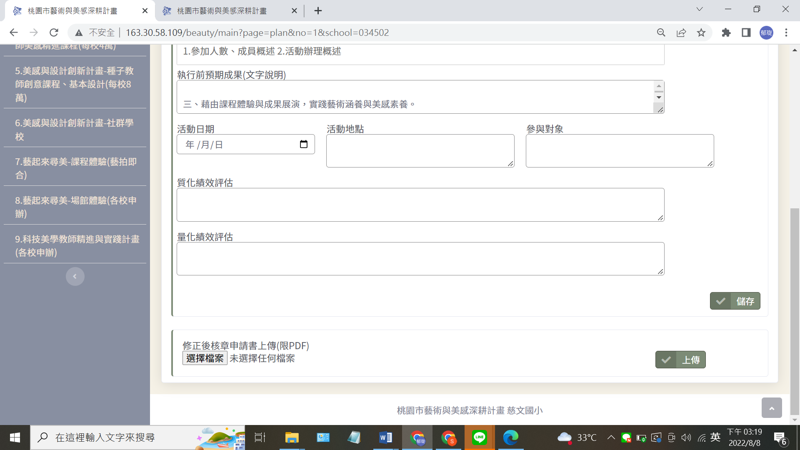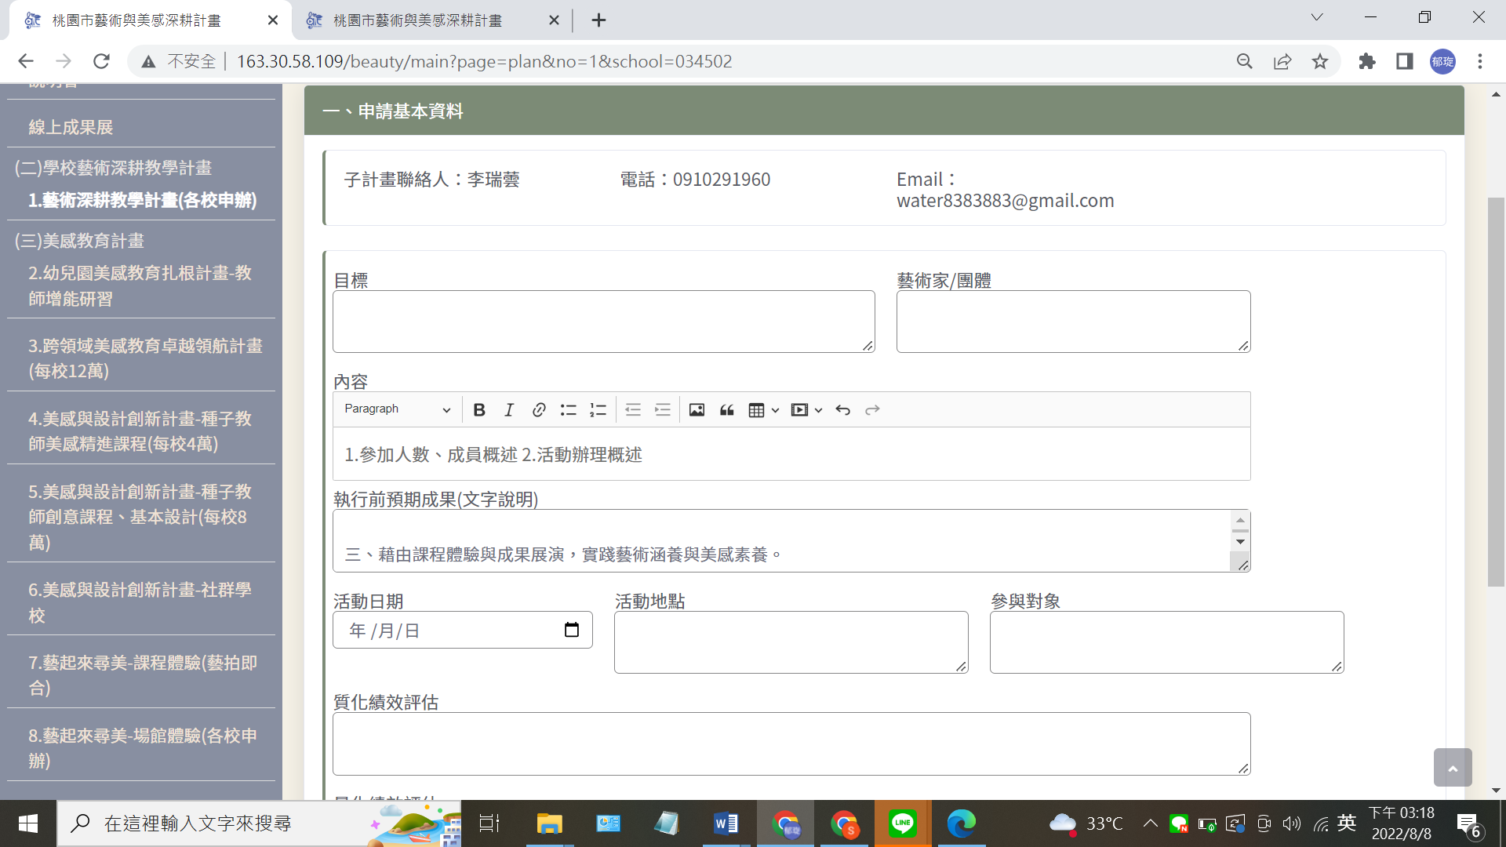一、申請基本資料介面

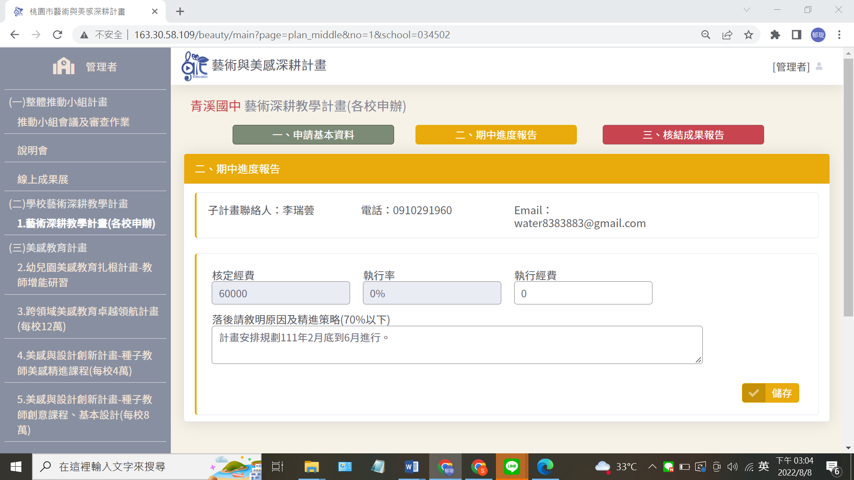二、期中進度報告介面

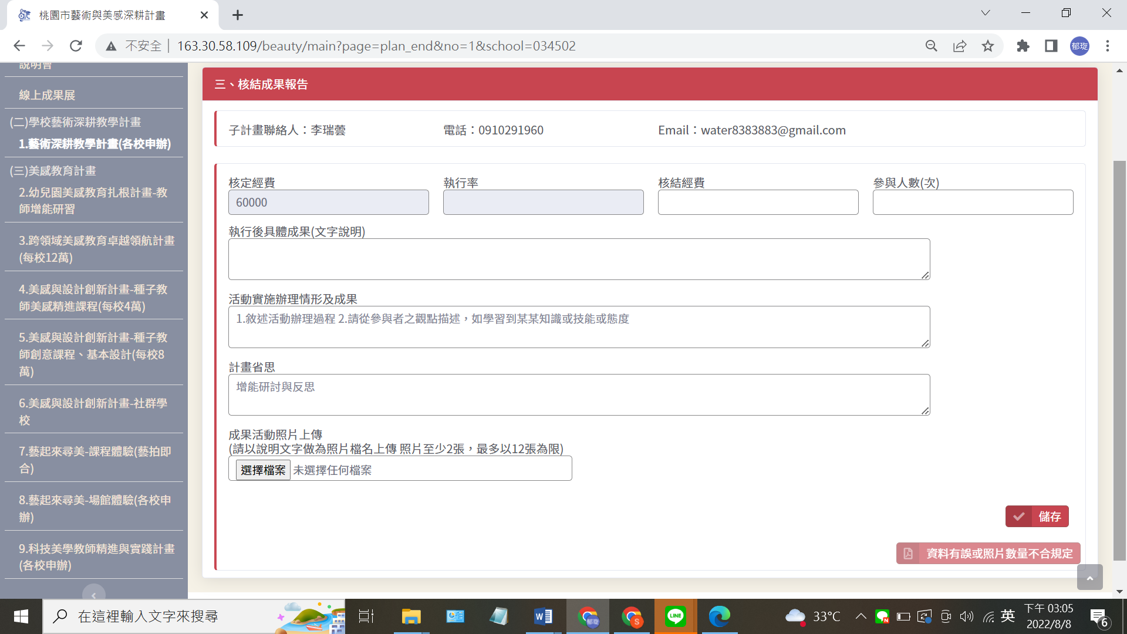三、核結成果報告介面

|  |  |  |
| --- | --- | --- |
| **執行單位** |  | |
| **執行項目名稱** |  | |
| **目標** |  | |
| **內容** |  | |
| **執行前預期成果**  **(文字說明)** |  | |
| **活動日期** |  | |
| **活動地點** |  | |
| **參與對象** |  | |
| **質化績效評估** |  | |
| **量化績效評估** |  | |
| **核定經費** |  | |
| **執行經費** |  | |
| **執行率** |  | |
| **落後請敘明原因及精進策略(70%以下)** |  | |
| **核結經費** |  | |
| **參與人數(次)** |  | |
| **執行後具體成果**  **(文字說明)** |  | |
| **活動實施辦理情形及成果** | 1.敘述活動辦理過程  2.請從參與者之觀點描述，如學習到某某知識或技能或態度 | |
| **計畫省思** |  | |
| **成果活動照片**  **(8-12張,可包含課程簡報、學習成果、學習單、學生作品等)** | | |
|  | |  |
| **說明:** | | **說明:** |
|  | |  |
| **說明:** | | **說明:** |
|  | |  |
| **說明:** | | **說明:** |
|  | |  |
| **說明:** | | **說明:** |
|  | |  |
| **說明:** | | **說明:** |